Feuchte-Messumformer mit Edelstahl-Gehäuse
Der EE310 Feuchte und Temperatur Messumformer und der EE360 Feuchte in Öl Messumformer sind jetzt auch mit Edelstahl-Gehäuse erhältlich.

(Engerwitzdorf, 11.12.2018) Die high-end Industrie-Messumformer EE310 und EE360 von E+E Elektronik sind jetzt mit einem Edelstahl- oder Polycarbonat-Gehäuse erhältlich. Der EE310 Feuchte und Temperatur Messumformer dient zur Überwachung und Steuerung von Industrieprozessen. Der EE360 bestimmt den Feuchtegehalt von Industrie-Ölen und ermöglicht damit die vorausschauende Instandhaltung von Maschinen und Anlagen.

Display mit Datenlogger-Funktion
Beide Messumformer verfügen über ein optionales 3,5“ TFT-Farbdisplay zur übersichtlichen Darstellung der aktuellen Messwerte. Zudem ermöglicht es eine rasche Inbetriebnahme und Konfiguration der Geräte. Der integrierte Datenlogger speichert bis zu 20.000 Messwerte je Messgröße. Die aufgezeichneten Daten können als Kurvendiagramm direkt am Display angezeigt oder zur weiteren Analyse über eine USB-Schnittstelle heruntergeladen werden.

Analogausgänge und digitale Schnittstellen
Für die Messwertausgabe stehen zwei Analogausgänge sowie eine optionale RS485-Schnittstelle (Modbus RTU) oder Ethernet-Schnittstelle (Modbus TCP) zur Verfügung. Zwei zusätzliche Relaisausgänge können für Alarm- oder Steuerungszwecke genutzt werden.

Einfache Montage und Wartung
Das Gehäusedesign ermöglicht eine einfache Montage und Wartung der Messumformer. Der obere Gehäuseteil mit der Messelektronik und den Fühleranschlüssen kann mit wenigen Handgriffen getauscht werden, während die Verkabelung im Gehäuseunterteil davon unberührt bleibt.

Feuchte und Temperatur Messung bis 180 °C
Der EE310 misst relative Luftfeuchte und Temperatur im Bereich von -40 °C bis 180 °C und berechnet weitere physikalische Größen wie Taupunkttemperatur, absolute Feuchte oder Mischungsverhältnis. Der Messumformer ist als Kanal- oder Wandversion sowie mit abgesetzten Fühlern erhältlich.

Zuverlässige Ölzustandsüberwachung
Der EE360 misst Wasseraktivität und Temperatur und berechnet den absoluten Wassergehalt von Transformator-, Schmier- und Hydraulik-Öl sowie Dieselkraftstoff. Der Messfühler kann bis 180 °C und 20 bar Druck eingesetzt werden. Die ISO- oder NPT-Verschiebeverschraubung und ein optionaler Kugelhahn sorgen für einen einfachen Einbau.

Zeichen (inkl. Leerzeichen): 2337
Wörter: 286

Bildmaterial:
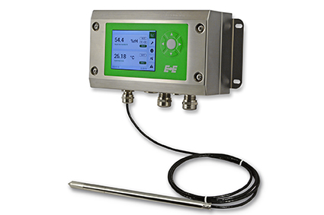 | 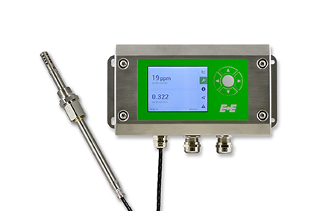
Bild 1: EE310 Feuchte und Temperatur Messumformer für anspruchsvolle Industrieanwendungen. | Bild 2: EE360 Feuchte in Öl Messumformer für die Ölzustandsüberwachung.

Fotos: E+E Elektronik Ges.m.b.H., Abdruck honorarfrei

E+E Elektronik entwickelt und produziert Sensoren und Messumformer für Feuchte, Temperatur, Taupunkt, Feuchte in Öl, Luftgeschwindigkeit, Durchfluss und CO₂. Datenlogger, Handmessgeräte und Kalibriersysteme ergänzen das umfangreiche Produktportfolio des österreichischen Sensorspezialisten. Die Hauptanwendungsgebiete für E+E Produkte liegen in der HLK- und Gebäudetechnik, industriellen Messtechnik und der Automobilindustrie. Ein zertifiziertes Qualitätsmanagementsystem gemäß ISO 9001 und IATF 16949 stellt höchste Qualitätsstandards sicher. E+E Elektronik unterhält ein weltweites Vertriebsnetzwerk und ist mit eigenen Niederlassungen in Deutschland, Frankreich, Italien, Korea, China und den USA vertreten. Das durch „Akkreditierung Austria“ akkreditierte E+E Kalibrierlabor (ÖKD) ist vom Bundesamt für Eich- und Vermessungswesen (BEV) mit der Bereithaltung der nationalen Standards für Feuchte und Luftgeschwindigkeit in Österreich beauftragt.

E+E Elektronik Ges.m.b.H
Langwiesen 7
4209 Engerwitzdorf
Österreich
T: +43 (0) 7235 605-0
F: +43 (0) 7235 605-8
info@epluse.at
www.epluse.com

Pressekontakt:
Herr Johannes Fraundorfer
T: +43 (0)7235 605-217
pr@epluse.at

